Бюджетное профессиональное образовательное учреждение Омской области
«Седельниковский агропромышленный техникум»

Кроссворд на тему «Гидрообъемное рулевое управление колесного трактора»

Автор-составитель: Баранов Владимир Ильич
мастер производственного обучения
первой квалификационной категории

Седельниково село Омская область
2021- 2022 учебный год

Устройство. Рулевое управление состоит из насоса-дозатора с блоком клапанов аксиальнопоршневого типа и шариковыми поршнями. Насос-дозатор приводится в действие рулевым колесом механизма, имеющего два цилиндра, расположенных один против другого, с поршнями, соединенными между собой штоком. Шток через сухарь и палец воздействует на поворотный вал, на котором укреплена рулевая сошка механизма поворота. Масляный насос приводится в действие от дизеля гидроаккумулятора, предназначен для поддержания давления масла в системе управления при неработающем двигателе.

Для общего развития обучающихся, для проведения внеклассных мероприятий, викторин, выполнения внеаудиторной самостоятельной работы.
Кроссворд на тему «Гидрообъемное рулевое управление колесного трактора»

 |  |  | 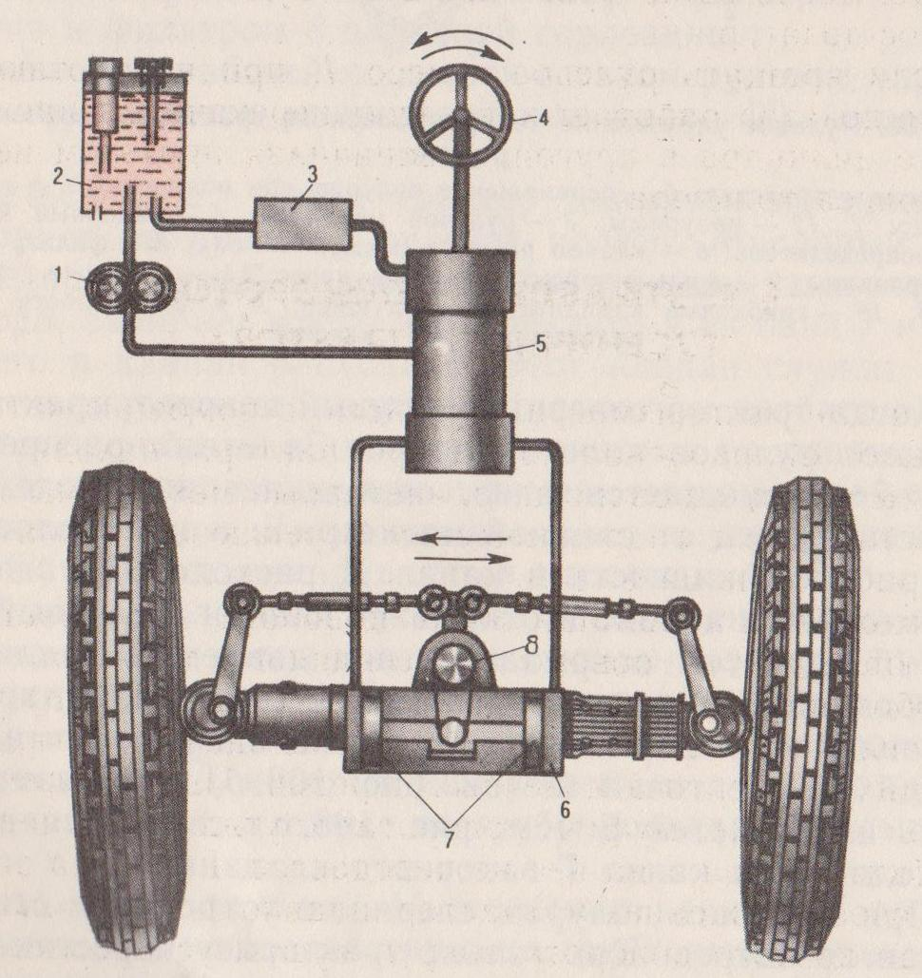
 |  |  |  |  |  |  |  |  |  |  |  |  |  |  |  |  |  |  | 1 |  |  |  |  | 8 |  |  | 2 |  |  |  | 9 |  | 10
 |  |  |  |  |  |  |  |  |  |  |  |  |  |  |  |  |  |  |  |  |  | 11
 |  |  |  |  |  |  |  |  |  |  |  |  |  |  |  |  |  |  |  |  |  |  |  |  |  |  |  |  | 12
 |  |  |  |  |  |  |  |  |  |  |  |  |  |  |  |  |  | 3
 |  |  |  |  |  |  |  |  |  |  |  |  |  |  |  |  |  |  |  |  |  |  |  |  |  |  |  |  |  |  |  |  |  | 13
 |  |  |  |  |  |  |  |  |  |  |  |  |  |  |  |  |  |  | 14 |  |  |  | 15 |  | 16
 |  |  |  |  |  |  |  |  |  |  |  |  |  |  |  |  |  | 4 |  |  |  | 5
 |  |  |  |  |  |  |  |  |  |  |  |  |  |  |  |  |  |  | 6 |  |  |  |  |  |  |  |  |  | 7
 | Рис. Гидрообъемное рулевое управление.

Вопросы:
По горизонтали:
1 – совокупность магнитных явлений.
2 – электромагнитный прибор для зажигания горючей смеси в цилиндрах двигателей внутреннего сгорания.
3 – деталь гидрообъемного рулевого управления под цифрой 3.
4 – деталь гидрообъемного рулевого управления под цифрой 8.
5 – деталь гидрообъемного рулевого управления под цифрой 5.
6 – прибор для накопления энергии с целью последующего ее использования.
7 – спортивный судья.

По вертикали:
1 – деталь гидрообъемного рулевого управления под цифрой 6.
2 – состояние полного упадка психофизической деятельности.
8 – народ иранской языковой группы, составляющий основное население Таджикистана.
9 – ползать, двигаться из стороны в сторону.
10 – тот, кто произносит речь, а также человек, обладающий даром говорить речи.
11 – деталь гидрообъемного рулевого управления под цифрой 1.
12 – деталь гидрообъемного рулевого управления под цифрой 4.
13 – деталь гидрообъемного рулевого управления под цифрой 7.
14 – расплавленная жидкая масса внутри земного шара.
15 – деталь гидрообъемного рулевого управления под цифрой 2.
16 – автомобильная охлаждающая жидкость.

Ответы:
По горизонтали: 1 – магнетизм, 2 – магнето, 3 – гидроаккумулятор, 4 – вал, 5 – насос-дозатор, 6 – аккумулятор, 7 – рефери.
По вертикали: 1 – механизм, 2 – маразм, 8 – таджики, 9 – елозить, 10 – оратор, 11 – насос, 12 – колесо, 13 – поршни, 14 – магма, 15 – бак, 16 – тосол.

Источники: Учебники:
Семенов В.М., Власенко В.И. Трактор. – 3-е изд., переработанное и дополненное. – М.: Агропромиздат, 1989. – 352 с.; ил. – (Учебники и учебное пособие для кадров массовых профессий). ISBN 5-10-000344-8

Источники: словари:
Ожегов С. И. Словарь русского языка: Около 57000 слов / под ред. Чл. – корр. АН СССР Н. Ю. Шведовой. – 18 –е изд., стереотип. – М.: Рус. Яз., 1987. – 797 с.
Электронные ресурсы (Интернет – ссылки):
Изображение – режим доступа:
https://oir.mobi/677362-zapadnaja-sibir-priroda.html
Википедия - рефери - [Электронный ресурс] режим доступа:

https://ru.wikipedia.org/wiki/%D0%A0%D0%B5%D1%84%D0%B5%D1%80%D0%B8

